103年度新生公園農業學苑 春季進階班(舊生)招生中
網路報名103年3月5日0900起~滿額為止

活動目的：為推廣都市農業，秉持以有機、健康、新生活之理念，培訓台北市都市農業綠美化推廣尖兵，課程安排包含基礎園藝課程、蔬果栽培、居家園藝、簡易造景及各地案例分享等，有心參與學員能夠全程參與，未來成為七星都市農業綠美化推廣尖兵，本次春季班針對曾經參加農業學苑課程之舊學員為主，新生伙伴第一次想參加者請等秋季班課程再報名。

主辦單位：台北市政府工務局公園路燈工程管理處
策劃執行：財團法人七星農業發展基金會
開課時間：103年3月12日~7月23日 每週三下午1400~1600 (詳課程表)
參加資格：曾經參加農業學苑課程之舊學員為主(共計35名)
開課地點：台北市新生公園農業學苑(詳教室地圖)

報名方式：限網路報名，103年3月5日0900起~滿額為止。
報名者請先前往七星農業發展基金會網站(http://www.agri.org.tw)，於活動訊息中點選農業學苑招生中，進入招生活動網頁點選我要報名，填記基本資料後點選確定送出即可，報名成功者可於參加名單中看到自己姓名。名額滿時即無法報名，不要氣餒，開課中如有空席，本會將立即公告於網站最新消息中。
因課程全程免費名額有限，為將資源作最有效運用，無故缺課超過3次者，本會有權將名額重新釋出給予有心參加者。
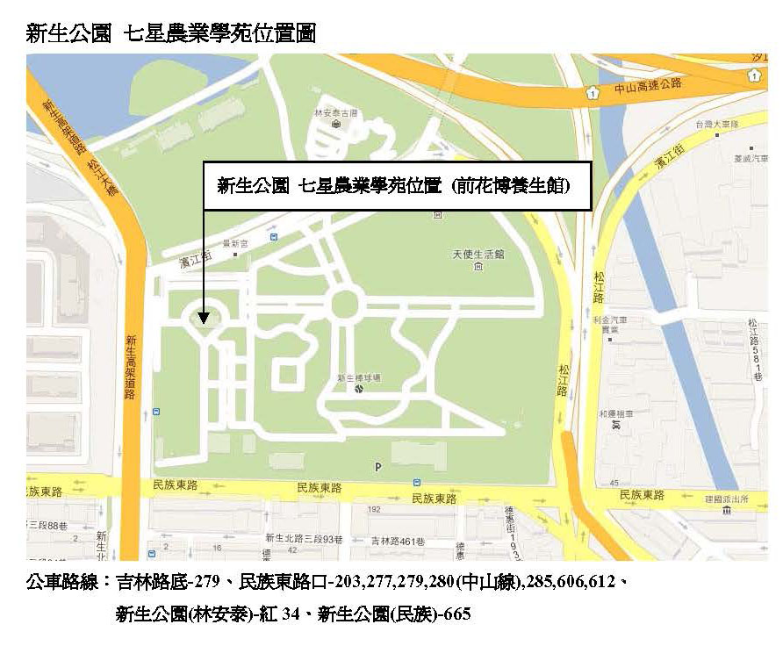
103年度新生公園農業學苑春季班課程表

日期 | 主題 | 老師 | 職稱 | 單位
3月12日 | 設計創意構想思路 | 蔡其昌 | 研究員 | 七星農業發展基金會
3月19日 | 小玫園玫瑰花栽培與管理 | 陳主奉 | 老師 | 公園路燈工程管理處
3月26日 | 有機病蟲害綜合防治 | 羅文祥 | 場長 | 健福有機農場
4月2日 | 都市農夫快樂栽培 | 郭宣含 | 老師 | 七星組合盆栽教師
4月9日 | 家庭有機蔬菜栽培技術 | 劉廣泉 | 研究員 | 桃園區農業改良場
4月16日 | 台灣休閒農場特色導覽 | 林海平 | 理事 | 景觀公會
4月23日 | 農場果樹栽培應用 | 謝榮欽 | 老師 | 東農園藝坊
4月30日 | 新興的花卉 | 陳坤燦 | 老師 | 錫留環境綠化基金會
5月7日 | 庭園設計風水學 | 林俊寬 | 教授 | 輔仁大學
5月14日 | 迂迴曲境花藝賞析 | 陳錦文 | 老師 | 七星組合盆栽教師
5月21日 | 香草植物栽培與運用 | 沈志誠 | 技正 | 台灣大學農場
5月28日 | 室內植物水耕與半水耕 | 梁群健 | 老師 | 台大農藝組
6月4日 | 農園噴灌實務與技巧 | 古琴昌 | 總經理 | 綠興有限公司
6月11日 | 五感農場~療癒系農場 | 鐘秀媚 | 技士 | 台灣大學農場
6月18日 | 有機農場經營管理 | 薛蘭瑛 | 老師 | 元極有機農場
6月25日 | 魚菜共生新思維 | 張莉莉 | 主任 | 國立淡水商工園藝科
7月2日 | 農村環境綠美化 | 李碧耆 | 總經理 | 吉利園藝公司
7月9日 | 綠色黃金傳奇 | 張育森 | 教授 | 台灣大學園藝系
7月16日 | 看花卉想人生 | 葉德銘 | 教授 | 台灣大學園藝系
7月23日 | 農場植物維護與管理 | 李碧峰 | 總經理 | 台灣中利景觀有限公司

